

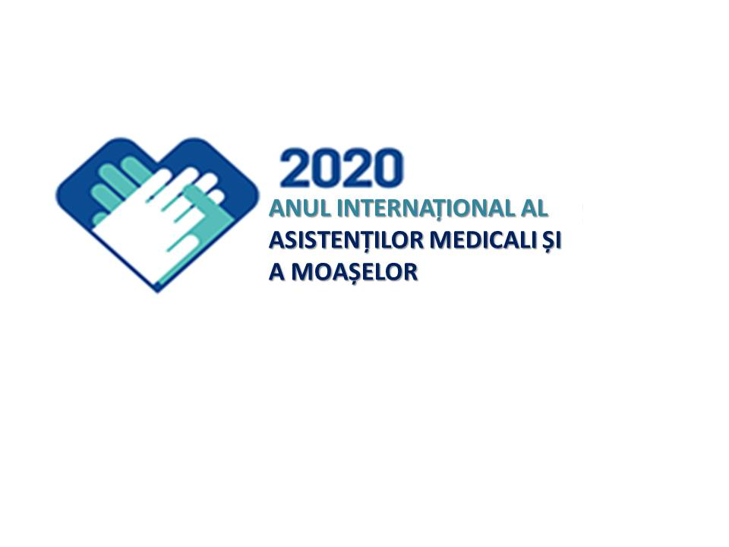

**ZIUA MONDIALĂ A SĂNĂTĂȚII**

**2020 - Anul asistenților medicali și a moașelor**

**ANALIZĂ DE SITUAŢIE**

1. **CONTEXT**

În 1948, Organizaţia Mondială a Sănătăţii (OMS) a găzduit prima întrunire la nivel mondial dedicată sănătăţii, în cadrul căreia s-a hotărât aniversarea la 7 aprilie a Zilei mondiale a sănătăţii. 7 aprilie este data la care a intrat în vigoare Convenţia OMS. Ziua mondială a sănătăţii a fost marcată pentru prima dată în 1950 și abordează în fiecare an câte un subiect de importanță majoră, ce afectează sănătatea globală. În ultimii 50 de ani, marcarea Zilei mondiale a sănătăţii a scos în evidenţă aspecte importante legate de sănătate, cum ar fi sănătatea mintală, îngrijirea mamelor şi a copiilor, dar şi schimbările climatice cu repercursiuni asupra sănătăţii. Sărbătoarea este marcată de activităţi care se extind dincolo de ziua în sine şi servesc drept o ocazie de a concentra atenţia mondială asupra acestor aspecte importante ale sănătăţii globale.

*În 2020 Ziua mondială a Sănătății este dedicată asistenților medicali și moașelor.*

Așadar, OMS a desemnat 2020, bicentenarul nașterii fondatorului asistenței medicale moderne, Florence Nightingale, Anul asistentului medical și a moașei (YONM). Lucrând îndeaproape cu parteneri cheie, inclusiv Confederația Internațională a Moașelor (ICM), Consiliul Internațional al Asistenților Medicali (ICN), Nursing Now și Fondul Național al Populației (UNFPA), OMS a propus:

-celebrarea contribuției lucrătorilor din domeniul sănătății, cu o atenție deosebită asupra asistenților medicali și moașelor, în îmbunătățirea sănătății la nivel global;

-recunoașterea și aprecierea condițiilor provocatoare pe care le întâmpină asistenții și moașele, oferind în același timp îngrijiri acolo unde este cea mai mare nevoie;

-să pledeze pentru creșterea investițiilor în forța de muncă pentru asistență medicală și moașe;[1]

Asistenții medicali sunt adesea primii și uneori singurii profesioniști în sănătate pe care îi văd oamenii, iar calitatea evaluării inițiale, a îngrijirii și a tratamentului este vitală. De asemenea, fac parte din comunitatea lor locală -cu care își împărtășesc cultura, punctele forte și vulnerabilitățile - și pot forma și oferi intervenții eficiente pentru a răspunde nevoilor pacienților, familiilor și comunităților.

Asistenții medicali și moașele reprezintă majoritatea profesioniștilor din domeniul sănătății din Europa și joacă un rol cheie în furnizarea cu succes a serviciilor de sănătate. Pe măsură ce nevoile de sănătate se schimbă, asistenții medicali au un rol din ce în ce mai important în soluționarea problemelor.

OMS / Europa oferă sprijin țărilor din regiune pentru consolidarea asistenței medicale și a moașei. Acțiunile recomandate pentru o forță de muncă puternică pentru asistență medicală și moașă includ:

-ridicarea educației de asistent medical și moașă la nivelulul studiilor universitare;

-extinderea sferei de practică pentru asistenți medicali și moașe;

-pregătirea asistenților medicali pentru rolurile de conducere în sistemele de asistență medicală;

-crearea de căi pentru progresul în carieră;

-îmbunătățirea condițiilor de muncă și a salariilor asistenților medicali și moașelor;

-creșterea participării asistenților medicali și moașelor la luarea deciziilor la toate nivelurile de elaborare și implementare a politicilor;

-dezvoltarea strategiilor eficiente de planificare a forței de muncă;

- creșterea gradului de conștientizare în guvern și societate despre importanța muncii asistenților medicali și a moașelor.[2]

1. **DATE STATISTICE (LA NIVEL INTERNAȚIONAL, EUROPEAN, NAȚIONAL ȘI JUDEȚEAN)**

În 2020 îi sărbătorim pe cei 22 de milioane de asistenți medicali și 2 milioane de moașe din lume. Ei reprezintă aproape 50% din forța de muncă din domeniul sănătății, la nivel mondial.[3]

Asistenții medicali joacă un rol esențial în promovarea sănătății, prevenirea bolilor și furnizarea de asistență primară și comunitară, oferă îngrijiri în situații de urgență și sunt cheia pentru obținerea unei acoperiri de sănătate universale.

Raportul Comisiei la nivel înalt al ONU pentru ocuparea forței de muncă în domeniul sănătății și creșterea economică a concluzionat că investițiile în educație și crearea de locuri de muncă în sectoarele sociale și de sănătate au ca rezultat un triplu randament al rezultatelor îmbunătățite ale sănătății, securității globale de sănătate și creșterii economice incluzive.

La nivel global, 70% din forța de muncă sunt femei, comparativ cu 41% în toate sectoarele de angajare. Ocupațiile de asistent medical și moașă reprezintă o pondere semnificativă a forței de muncă feminine.[4]

Se estimează că 7,3 milioane de asistenți medicali și moașe sunt în Regiunea Europeană OMS. Acest număr nu este adecvat pentru a răspunde nevoilor curente și viitoare proiectate.5

Statisticile arată că schimbările demografice în majoritatea țărilor din regiune duc la un număr din ce în ce mai mare de persoane în vârstă, care de multe ori au nevoie de îngrijiri de lungă durată iar numărul tinerilor care aleg o carieră de asistent medical și/sau moașă este în scădere. Educația asistenților medicali și a moașei este într-o concurență puternică cu alte discipline care oferă deseori perspective mai bune de carieră.

Migrația (în principal din țările est-vest europene), pensionarea și o tendință în rândul asistenților medicali și moașelor de a părăsi profesiile (în căutarea unor venituri mai bune și oportunități de carieră) contribuie, de asemenea, la deficiență.[5]

În majoritatea țărilor din Regiunea Europeană OMS, 12 ani de educație sunt necesari înainte de intrarea într-un program educațional în asistență medicală și moașă.

Multe țări recunosc nevoia de asistenți medicali și moașe pregătite academic, iar proporția de asistenți și moașe educate universitar, în comparație cu cele care au primit o formare profesională, crește încet.

Cu toate acestea, numărul de asistenți medicali a căror educație i-a pregătit să preia roluri de practică avansată nu este în prezent suficient. Se preconizează că această deficiență va continua în următorul deceniu.

Deși s-au înregistrat progrese în standardizarea învățământului profesional în Uniunea Europeană, în 2009, pentru a obține o diplomă de licență este nevoie de trei ani de studiu pentru asistenții medicali din Italia și șase ani pentru asistenții medicali din Germania (trei ani de pregătire profesională urmată de trei ani de studiu).3

Cu cât este mai mare proporția de asistenți medicali pregătiți academic într-o țară, cu atât asistenții medicali sunt mai implicați în luarea deciziilor.

Există o penurie globală de lucrători din domeniul sănătății, în special asistenți medicali și moașe, care reprezintă mai mult de 50% din deficitul actual de lucrători din sănătate. Cele mai mari deficiențe de asistenți medicali și moașe sunt în Asia de Sud-Est și Africa. Pentru ca toate țările să atingă obiectivul 3 de dezvoltare durabilă în materie de sănătate și bunăstare, OMS estimează că lumea va avea nevoie de încă 9 milioane de asistenți și moașe până în 2030.

Fig.1 Număr de asistenți medicale și moașe la 100 de mii de locuitori în Europa în anul 2017[6]

În România numărul de medici și asistenţi medicali este relativ scăzut comparativ cu mediile UE: 2,8 doctori per 1 000 de locuitori, comparativ cu 3,6 în UE, și 6,4 asistenţi medicali per 1 000 de locuitori vs. 8,4 în UE (Figura 1). Acest lucru se întâmplă în ciuda numărului constant în creștere de absolvenți de studii de asistent medical și a eforturilor de creștere a numărului de absolvenți de medicină după declinul înregistrat din 2010 până în 2013. Doi factori care contribuie la aceste numere mici sunt ratele mari ale lucrătorilor în domeniul sănătății care au emigrat în ultimul deceniu (și, în special, după aderarea la UE în 2007) și scăderea salariilor în sectorul public ca răspuns la criza economică, care a dus la părăsirea sectorului de către personalul medical.[7]

Figura 2. Numărul de medici și asistenţi medicali din România este considerabil sub media UE

Sursa datelor: Eurostat; Preluat din profilul de țară al României, 2017

|  |  |  |  |  |
| --- | --- | --- | --- | --- |
| an |  |  |  |  |

|  |  |  |  |  |  |  |  |  |  |  |  |  |  |  |  |  |  |
| --- | --- | --- | --- | --- | --- | --- | --- | --- | --- | --- | --- | --- | --- | --- | --- | --- | --- |
| an |  |  |  |  |  |  |  | Media UE: 3.6 | | |  |  |  |  |  |  |  |
| 20 |  |  |  |  |  |  |  |  |  |  |  |  |  |  |  |  |
| maiapropiat |  |  |  |  |  |  |  |  |  |  |  |  |  |  |  |  |
|  |  | Nr. de doctori scăzut | |  |  |  |  |  |  |  |  |  |  | Nr. de doctori ridicat |  |  |
|  |  |  |  |  |  |  |  |  |  |  |  |  |  |  |
|  |  |  | nr. de asistenţi medical ridicat | |  |  |  |  |  |  |  |  |  | nr. de asistenţi medical ridicat | |  |  |
| cel |  |  |  |  |  |  |  |  | DK | |  |  |  |  |  |  |  |
|  |  |  |  |  |  |  |  |  |  |  |  |  |  |  |  |  |
| (sau | 15 |  |  |  |  |  |  | FI |  |  |  |  |  |  |  |  |  |
| 2015 |  |  |  |  |  |  |  |  |  |  |  |  |  |  |  |
|  |  |  |  |  |  |  |  |  |  |  |  |  |  |  |  |
| 10 |  |  |  |  | BE | |  |  |  | DE | |  |  |  |  |  |
| delocuitori, |  |  |  | IE |  |  |  |  |  |  |  |  |  |  |
|  |  |  |  |  | LU | | NL |  |  | SE | |  |  |  |  |  |
|  |  |  |  |  |  |  |  |  |  |  |  |  |  |  |
| 1000 |  |  |  |  | SI |  |  | FR | MT | |  |  | AT | | |  |  |
|  |  |  |  |  |  |  |  |  |  |
|  |  |  |  | UK |  |  |  |  |  |  |
|  |  |  |  |  |  |  |  | UE | |  |  |  |  | Media UE: 8.4 |  |  |
| per |  |  |  |  |  |  | HU |  | CZ | | LT | |  |  |  |  |  |
|  |  |  | România | |  | EE |  |  |  |  |  |  |  |
| practicanţi |  |  |  |  |  | IT | | PT | |  |  |  |  |  |
|  |  |  |  |  | HR | |  |  |  |  |  |  |
| 5 |  |  |  | PL |  |  |  |  |  |  |  |  |  |  |
|  |  |  |  |  |  |  |  |  |  |  |  |  |  |
|  |  |  |  |  | LV | SK | ES | | BG | |  |  |  |  |  |
|  |  |  |  |  |  |  |  |  |  |
|  |  |  |  |  |  |  |  |  |  |  |  |
|  |  |  |  |  |  |  |  | CY | |  |  |  |  |  |
| medical |  |  |  |  |  |  |  |  |  |  |  | EL |  |  |
|  |  |  |  |  |  |  |  |  |  |  |  |  |  |
|  |  |  |  |  |  |  |  |  |  |  |  |  |  |  |  |
|  |  |  |  |  |  |  |  |  |  |  |  |  |  |  |  |  |
|  |  | Nr. de doctori scăzut | |  |  |  |  |  |  |  |  |  |  | Nr. de doctori ridicat |  |  |
| Asistenţi |  |  |  |  |  |  |  |  |  |  |  |  |  |  |
| 0 |  | nr. de asistenţi medical scăzut | |  |  |  |  |  |  |  |  |  | nr. de asistenţi medical scăzut | |  |  |
|  |  |  |  |  |  |  |  |  |  |  |  |  |
|  |  |  |  |  |  |  |  |  |  |  |  |  |  |  |  |  |
|  | 1 | | 2 | |  | 3 | |  | 4 | | 5 | | 6 | | | 7 | |

Fig.3 Numărul personalului mediu sanitar în ultimii 10 ani în România

Numărul personalului sanitar mediu a înregistrat o scădere între 2009 și 2014, însă din 2015 numărul personalului sanitar mediu a crescut, în 2018 fiind cu 12% mai mare decât în 2009.[8]

Tabel 1.Numărul de asistenți medicali și moașe în 2018[9]

|  |  |  |  |
| --- | --- | --- | --- |
|  | Județul | Nr. asistenți medicali cu studii medii și superioare | Nr. asistenți medicali obstetrica-ginecologie |
| 1 | Alba | 2253 | 62 |
| 2 | Arad | 2753 | 41 |
| 3 | Argeș | 3849 | 50 |
| 4 | Bacău | 3502 | 82 |
| 5 | Bihor | 3781 | 71 |
| 6 | Bistrița Nasaud | 1710 | 41 |
| 7 | Botoșani | 2858 | 52 |
| 8 | Brăila | 2405 | 41 |
| 9 | Brașov | 3695 | 26 |
| 10 | București | 22643 | 184 |
| 11 | Buzău | 3124 | 59 |
| 12 | Călărași | 1355 | 32 |
| 13 | Caraș-Severin | 1730 | 35 |
| 14 | Cluj | 6236 | 43 |
| 15 | Constanța | 4507 | 137 |
| 16 | Covasna | 1186 | 47 |
| 17 | Dâmbovița | 2606 | 40 |
| 18 | Dolj | 6828 | 215 |
| 19 | Galați | 3376 | 42 |
| 20 | Giurgiu | 1086 | 19 |
| 21 | Gorj | 2317 | 31 |
| 22 | Harghita | 2407 | 64 |
| 23 | Hunedoara | 2968 | 67 |
| 24 | Ialomița | 1310 | 16 |
| 25 | Iași | 6668 | 129 |
| 26 | Ilfov | 1237 | 46 |
| 27 | Maramureș | 3928 | 46 |
| 28 | Mehedinți | 1700 | 11 |
| 29 | Mureș | 4655 | 87 |
| 30 | Neamț | 2990 | 61 |
| 31 | Olt | 2425 | 61 |
| 32 | Prahova | 5151 | 119 |
| 33 | Sălaj | 1397 | 28 |
| 34 | Satu Mare | 2050 | 29 |
| 35 | Sibiu | 3185 | 59 |
| 36 | Suceava | 3818 | 64 |
| 37 | Teleorman | 1908 | 29 |
| 38 | Timiș | 6375 | 82 |
| 39 | Tulcea | 1386 | 42 |
| 40 | Vâlcea | 2414 | 41 |
| 41 | Vaslui | 2219 | 50 |
| 42 | Vrancea | 1921 | 30 |
|  | Total | 145912 | 2511 |

Fig.4 Numărul de asistenți medicali cu studii medii și superioare pe județe în anul 2018, raportat la 1000 de locuitori9

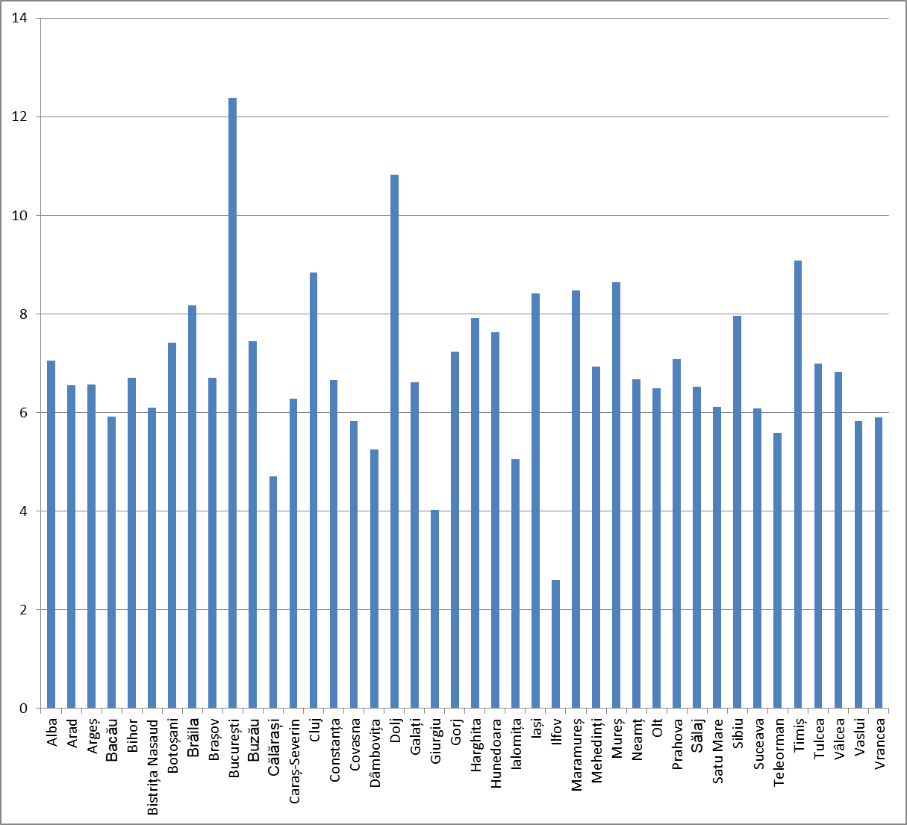

Numărul asistenților medicali raportat la 1000 de locuitori este sub media UE înregistrată în 2017, în majoritatea județelor. 6 județe din România au numărul de asistenți medicali raportat la 1000 de locuitori peste media UE: București, Cluj, Dolj, Iași, Mureș și Timiș.

Fig. 5 Ponderea asistenților medicali cu studii superioare pe sexe

Fig. 6 Ponderea asistenților medicali cu studii medii pe sexe

Dacă la nivel global 70% din forța de muncă sunt femei În România ponderea asistenților medicali cu studii superioare și medii de sex femini este de peste 90% iar la moașe este de 100% față 70% cât este la nivel mondial.9

Fig. 7 Ponderea asistenților medicali cu studii superioare în funcție de sectorul de activitate

Fig. 8 Ponderea asistenților medicali cu studii medii în funcție de sectorul de activitate

Peste 64% din asistenții medicali cu studii medii lucrează în sistemul public iar la cei cu studii superioare peste 85%.

Fig. 9 Ponderea moașelor în funcție de sectorul de activitate

1. **REZULTATE RELEVANTE DIN STUDIILE NAŢIONALE, EUROPENE ŞI INTERNAŢIONALE. EVIDENȚE UTILE ÎN DOMENIUL SĂNĂTĂȚII PUBLICE**

Un studiu realizat de Centrul de cercetare și dezvoltare socială Solidaritatea publicat în mai 2014 s-a concentrat pe analiza datelor statistice ale Institutului Național de Statistică accesibile public, determinat de dorința clarificării unui subiect extrem de sensibil al sistemului sanitar românesc, situația asistenților medicali, abordarea fiind orientată în special către problemele asistenților medicali din sectorul public de sănătate. Studiul, este unul dintr-o serie lungă de cercetări și studii asupra problemelor sistemului sanitar românesc, el situându-se în contextul unei direcții de cercetare și acțiune centrată pe problema calității vieții profesionale a salariaților din Sănătate și influența acesteia asupra calității serviciilor medicale. În aceste condiții, temele centrale ale abordării sunt migrația asistentelor medicale, deficitul de personal, calitatea vieții profesionale a salariaților medicali din sectorul public și impactul pe care aceste fenomene îl au asupra capacității de-a acorda îngrijiri de sănătate a spitalelor publice din România.[10]

Asistentii medicali joacă un rol esențial în sistemul nostru de îngrijire a sănătății și se așteaptă să-și crească ponderea responsabilităților. Acest lucru rezultă din răspunsurile la chestionarul care le-a fost trimis în noiembrie 2017 de către MACSF (Compania de Asigurări Mutuale a organismului francez de îngrijire a sănătății).[11]

Scopul său a fost să înțeleagă mai bine modul în care au perceput evoluția rolului lor și a modului lor de lucru în viitor, precum și modul în care au crezut că inovațiile tehnologice le vor transforma profesia. Compania de asigurări reciproce prezintă rezultatele obținute de la 8.000 dintre acestea. Și dacă numele acestei profesii este menționat întotdeauna la feminin, este pentru că are doar 12% bărbați ...

Nouăzeci și unu la sută dintre asistenții chestionați consideră că vor avea mai multă responsabilitate în 2030, 92% că coordonarea va face parte integrantă din viața lor de zi cu zi și 89% că medicii le vor delega mai multe sarcini. În mod clar, Franța nu este departe în această zonă. În kitul său de presă, MASCF observă că, în Quebec, statutul de asistent medical de specialitate de primă linie (IPSPL) a fost creat în 2007. Acesta permite acestor persoane - care practică în parteneriat cu unul sau mai mulți medici de familie - să efectueze acțiuni pentru promovarea sănătății, prevenirea și tratarea pacienților care prezintă o problemă comună, o boală cronică stabilă, precum și urmarea unei sarcini. În Montreal, un proiect pilot a fost chiar lansat în 2014: o clinică fără medic și administrată de IPSPL-uri și asistente voluntare, care oferă asistență primară persoanelor vulnerabile.11

1. **ANALIZA GRUPURILOR POPULAȚIONALE**

OMS a oferit țărilor oportunitatea unică de a demonstra cât de mult își apreciază asistenții medicali și moașele și de a arăta ce pot obține aceștia în plus, dacă le este oferit sprijinul.”  ‘Investiția în profesia de asistent medical și moașă va aduce o contribuție uriașă la creșterea rapidă, rentabilă și de calitate înaltă a asistenței medicale universale.

Este o oportunitate pentru guverne, ce are loc o dată într-o generație, de a demonstra asistenților medicali și moașelor cât de mult sunt apreciați, nu prin cuvinte goale, ci prin acțiuni eficiente și decisive, pentru a ne oferi resusele umane și fizice de care avem nevoie.”

Nursing Now a lansat Competiția Nightingale 2020, care face apel la toți angajatorii de asistenți medicali de la nivel global să ofere cursuri de leadership și dezvoltare pentru 20 de asistenți medicali și moașe, în anul viitor. Obiectivul este ca cel puțin 20000 de asistenți medicali și moașe să beneficieze de aceste cursuri în anul 2020.[12]

**REFERINȚE**

1. <https://www.who.int/news-room/events/detail/2020/01/01/default-calendar/2020---year-of-the-nurse-and-the-midwife>
2. <http://www.euro.who.int/en/media-centre/events/events/2020/01/year-of-the-nurse-and-the-midwife-2020>
3. <https://www.who.int/docs/default-source/documents/yonm-2020/campaign-toolkit.pdf>
4. <https://www.who.int/news-room/fact-sheets/detail/nursing-and-midwifery>
5. <http://www.euro.who.int/en/health-topics/Health-systems/nursing-and-midwifery/data-and-statistics>
6. [https://appsso.eurostat.ec.europa.eu/nui/submitViewTableAction.do#](https://appsso.eurostat.ec.europa.eu/nui/submitViewTableAction.do)
7. <https://ec.europa.eu/health/sites/health/files/state/docs/chp_romania_romanian.pdf>
8. http://www.insse.ro/cms/files/Anuar%20arhive/serii%20de%20date/2018/anuarul_statistic_al_romaniei_2018.pdf
9. <http://statistici.insse.ro:8077/tempo-online/#/pages/tables/insse-table>
10. <http://www.solidaritatea-sanitara.ro/attachments/article/18623/Studiu%20privind%20situa%C8%9Bia%20asisten%C8%9Bilor%20medicali%20din%20unit%C4%83%C8%9Bile%20sanitare%20publice%20din%20Rom%C3%A2nia.pdf>
11. <https://www.lepoint.fr/editos-du-point/anne-jeanblanc/les-infirmieres-attendent-plus-de-responsabilites-a-l-avenir-23-04-2018-2212836_57.php>
12. https://oamr.ro/2020/sedial-eiusmod-tempor/

1. <https://www.who.int/news-room/events/detail/2020/01/01/default-calendar/2020---year-of-the-nurse-and-the-midwife>
2. <http://www.euro.who.int/en/media-centre/events/events/2020/01/year-of-the-nurse-and-the-midwife-2020>
3. <https://www.who.int/docs/default-source/documents/yonm-2020/campaign-toolkit.pdf>
4. <https://www.who.int/news-room/fact-sheets/detail/nursing-and-midwifery>
5. <http://www.euro.who.int/en/health-topics/Health-systems/nursing-and-midwifery/data-and-statistics>
6. [https://appsso.eurostat.ec.europa.eu/nui/submitViewTableAction.do#](https://appsso.eurostat.ec.europa.eu/nui/submitViewTableAction.do)
7. <https://ec.europa.eu/health/sites/health/files/state/docs/chp_romania_romanian.pdf>
8. <http://www.insse.ro/cms/files/Anuar%20arhive/serii%20de%20date/2018/anuarul_statistic_al_romaniei_2018.pdf>
9. <http://statistici.insse.ro:8077/tempo-online/#/pages/tables/insse-table>
10. <http://www.solidaritatea-sanitara.ro/attachments/article/18623/Studiu%20privind%20situa%C8%9Bia%20asisten%C8%9Bilor%20medicali%20din%20unit%C4%83%C8%9Bile%20sanitare%20publice%20din%20Rom%C3%A2nia.pdf>
11. <https://www.lepoint.fr/editos-du-point/anne-jeanblanc/les-infirmieres-attendent-plus-de-responsabilites-a-l-avenir-23-04-2018-2212836_57.php>
12. <https://oamr.ro/2020/sedial-eiusmod-tempor/>